临汾威顿混凝土有限公司
职业病危害现状评价报告
1、用人单位名称、地址及联系人
企业名称 | 临汾威顿混凝土有限公司
单位地址 | 山西省临汾市尧都区贾得乡南孙村108国道段2号
职业卫生负责人 | 贾晶晶 | 联系方式 | 15034323325
2、技术服务项目组人员名单
项目负责人 | 闫泽敏
行业技术人员 | 王高田
卫生工程人员 | 张子朝
公共卫生人员 | 范爱清
检测负责人 | 闫泽敏
检测人员 | 李剑 杨圣宇 林伟强 王浩
检验负责人 | 师淑芳
检验人员 | 王浴静、张钟栗、何娟、申红鸽
报告书审核人 | 王高田
报告书签发人 | 李彦
- 现场调查、现场采样、现场检测的专业技术人员名单、时间，用人单位陪同 人
现场调查时间 | 2025.9.9
现场调查人员 | 李剑 杨圣宇 林伟强 王浩 闫泽敏  张子朝 范爱清
现场采样、测量时间 | 2025.9.19-2025.9.21
现场采样、测量人员 | 李剑 杨圣宇 林伟强 王浩
用人单位陪同人 | 贾晶晶 刘涛
检测类型 | 现状评价
报告日期 | 2025.12.25
- 证明现场调查、现场采样、现场检测的图像影像

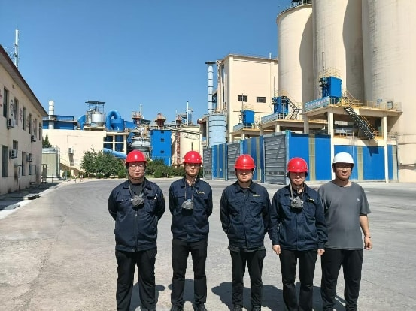
合影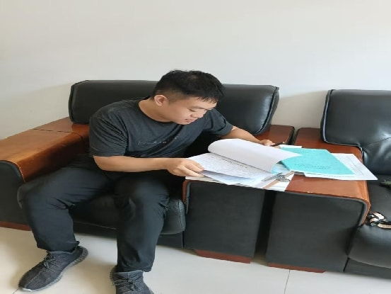
调查

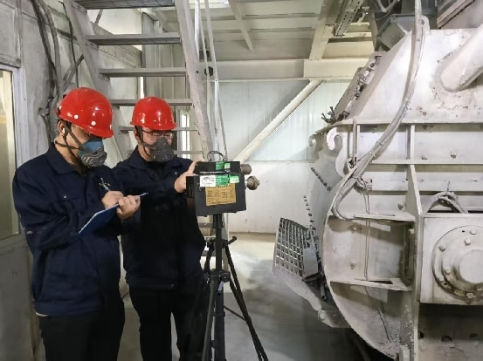
粉尘采样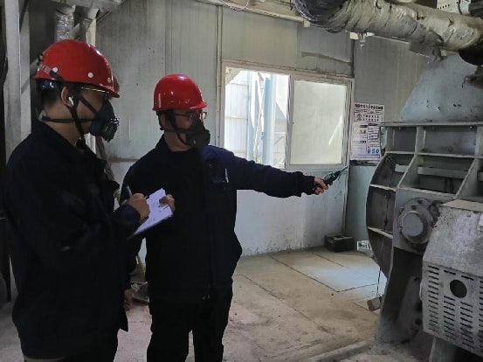
噪声测量
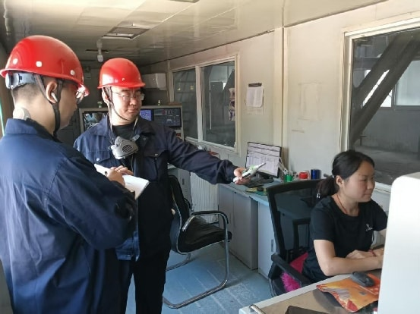
噪声测量

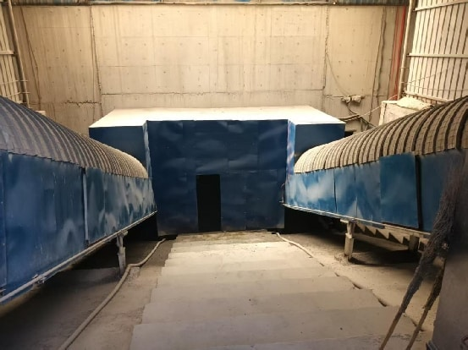
密闭罩

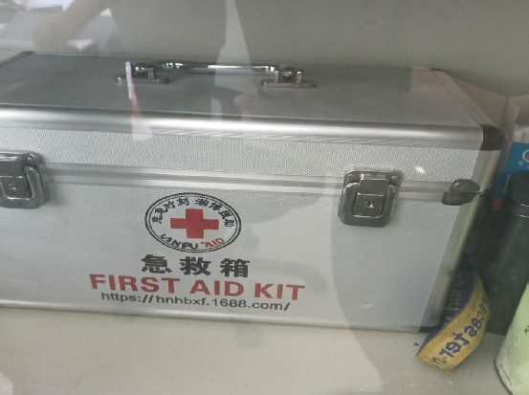
急救箱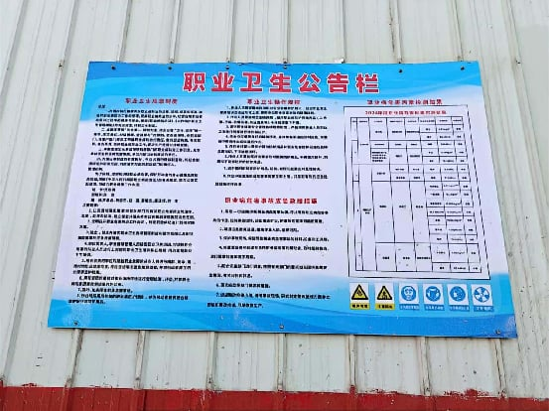
公告栏

